Miasto Siemiatycze


Miejski Program Przeciwdziałania Narkomanii na 2021 rok

Siemiatycze, styczeń 2021 r.
WSTĘP
Zjawisko narkomanii w Polsce pojawiło się na przełomie lat siedemdziesiątych
i osiemdziesiątych. Ilość osób popadających w uzależnienie oraz żniwo tego zjawiska stale się zmienia. Tak jak zmieniają się substancje uzależniające tak i zmieniają się modele zażywania. Niezależnie od zażywanych środków wszystkie substancje psychoaktywne uważa się za niezwykle groźne, wykluczające możliwość kontrolowanego ich używania, prowadzące do uzależnienia, poważnych negatywnych konsekwencji zdrowotnych, destrukcji zdolności jednostki do normalnego funkcjonowania w społeczeństwie, a często nawet do śmierci.
Definicja pojęcia narkomanii użyta w ustawie o przeciwdziałaniu narkomanii z dnia 29 lipca 2005 r., oznacza „stałe lub okresowe używanie w celach innych niż medyczne środków odurzających, substancji psychotropowych, środków zastępczych lub nowych substancji psychoaktywnych, w wyniku czego może powstać lub powstało uzależnienie od nich”.
Zadania w zakresie przeciwdziałania narkomanii wykonywane są przez odpowiednie kształtowanie polityki społecznej, gospodarczej, oświatowo-wychowawczej i zdrowotnej, w szczególności przez:
- działalność wychowawczą, edukacyjną, informacyjną i zapobiegawczą;
- leczenie, rehabilitację i reintegrację osób uzależnionych;
- ograniczanie szkód zdrowotnych i społecznych;
- nadzór nad substancjami, których używanie może prowadzić do narkomanii;
- zwalczanie niedozwolonego obrotu, wytwarzania, przetwarzania, przerobu i posiadania substancji, których używanie może prowadzić do narkomanii.
Sposoby realizacji zadań zawartych w Programie dostosowane są do potrzeb lokalnych i możliwości prowadzenia określonych działań w oparciu o posiadane zasoby instytucjonalne i osobowe. Zadania przewidziane do realizacji zapisane w poniższym programie są kontynuacją działalności prowadzonej w latach ubiegłych. Doświadczenia zdobyte podczas dotychczasowej realizacji pozwalają na dokładniejsze poznanie środowiska lokalnego i jego potrzeb. Duże znaczenie dla miasta ma zaangażowanie społeczności lokalnej w realizację zadań z zakresu profilaktyki i przeciwdziałania uzależnieniom. Szczególnie istotnym aspektem są przedsięwzięcia kierowane do młodych mieszkańców miasta podczas realizacji programów uwzględniających zajęcia sportowe, zagospodarowanie czasu wolnego oraz organizację wypoczynku. Przy opracowywaniu powyższego Programu uwzględniono zasoby, jakimi dysponuje miasto do realizacji omówionych poniżej zadań jak i zwrócono szczególną uwagę na zaspokojenie istotnych w tym zakresie potrzeb.
Realizatorem programu będzie Pełnomocnik ds. profilaktyki i przeciwdziałania uzależnieniom mający swoją siedzibę w Punkcie konsultacyjnym ds. uzależnień w Siemiatyczach, powołany zgodnie z art. 4¹ ust. 2 ustawy z dnia 26 października 1982 r. o wychowaniu w trzeźwości i przeciwdziałaniu alkoholizmowi oraz pozostali realizatorzy przypisani do poszczególnych zadań.

Podstawa prawna:
Dokumentami, które regulują zadania i obowiązki w zakresie przeciwdziałania narkomanii, a także współdziałają z przedmiotowym obszarem, są:
- Narodowy Program Zdrowia na lata 2016–2020 (Dz. U. z 2016 r. poz. 1492)
- Ustawa z dnia 29 lipca 2005 r. o przeciwdziałaniu narkomanii (Dz. U. z 2019 r. poz.852 z późn. zm.)
- Krajowy Programu Zapobiegania Zakażeniom HIV i Zwalczania AIDS (Dz. U. z 2011 r. poz. 227)
- Program Ochrony Zdrowia Psychicznego (Dz. U. z 2020 r. poz. 685)
- Program przeciwdziałania narkomanii w województwie podlaskim na lata 2019 -2021
Program realizowany będzie ponadto z uwzględnieniem konieczności zapewnienia dostępności, zgodnie z koncepcją projektowania uniwersalnego, określoną w art. 2 Konwencji o prawach osób niepełnosprawnych, sporządzonej w Nowym Jorku dnia 13 grudnia 2006 r. (Dz. U. z 2012 r. poz. 1169), oraz potrzebami osób z różnymi niepełnosprawnościami.

DIAGNOZA
1. Sytuacja demograficzna
W Siemiatyczach na dzień 1 grudnia 2020 roku zamieszkuje 14 202 osób.
Struktura demograficzna przedstawia się następująco:
• osoby w wieku produkcyjnym (18-64 r.ż.)- 9.517 osób, co stanowi 67 % ogółu populacji i stanowi dominującą grupę wiekową
• osoby w wieku poprodukcyjnym (od 65 r.ż.) -2.506 osoby, co stanowi 17,6 % ogółu mieszkańców
• osoby w wieku przedprodukcyjnym (0-17 r.ż. ) – 2.179 osoby, co stanowi 15,4 % ogółu mieszkańców

2. Uzależnienia wśród dorosłych mieszkańców miasta- uwarunkowania i skutki.
2.1 Sytuacja materialna
Z uwagi na duży odsetek osób z problemem uzależnień korzystających z pomocy MOPS istotne jest minimalizowanie oraz zapobieganie szkodom spowodowanym występowaniem w rodzinie problemów uzależnień, poprzez objęcie tych rodzin kompleksową pomocą o charakterze profilaktycznym i naprawczym oraz tworzenie systemowych programów pomocy osobom z problemem alkoholowym lub narkomanii.
Z danych Miejskiego Ośrodka Pomocy Społecznej w Siemiatyczach wynika, iż w :
- 2018 r. liczba osób korzystających z pomocy MOPS sięgających po narkotyki – 9 osób;
- w 2019 r. liczba osób korzystających z pomocy MOPS sięgających po narkotyki – 13 osób;
2.2 Wykroczenia i przestępstwa związane z nadużywaniem substancji psychoaktywnych
Liczba osób ukaranych za przestępstwa z ustawy o przeciwdziałaniu narkomanii:
- w 2018 r.- 29 wniosków o ukaranie skierowanych do sądu
- w 2019 r.- 22 wnioski o ukaranie skierowanych do sądu
2.3 Sytuacja zakażenia wirusem HIV, AIDS
W informacji uzyskanych z Powiatowej Stacji Sanitarno – Epidemiologicznej w Siemiatyczach w latach 2018-2019 w Siemiatyczach są 4 osoby zakażone wirusem HIV. Nie zarejestrowano żadnych zgonów z powody choroby AIDS.

3. Problem uzależnień wśród młodych mieszkańców miasta Siemiatycze
W celu poznania specyfiki sięgania po substancje psychoaktywne (alkohol, narkotyki, dopalacze) przez młode osoby z terenu naszego miasta, rokrocznie prowadzone były badania ankietowe w szkołach.
W związku z sytuacją epidemiologiczną w Polsce, przeprowadzone we wrześniu 2020 r. anonimowe badania ankietowe zorganizowano za pośrednictwem internetu. Brali w nim udział uczniowie szkół miejskich klas VII, VIII oraz uczniowie klas I i II szkół ponadpodstawowych.
Łącznie w badaniu wzięło udział 336 uczniów
Wśród respondentów było 154 mężczyzn (46%) oraz 182 kobiety (54%)
253 uczniów (75%) jest mieszkańcami Siemiatycz, natomiast pozostałych 83 mieszka w okolicy (25%)
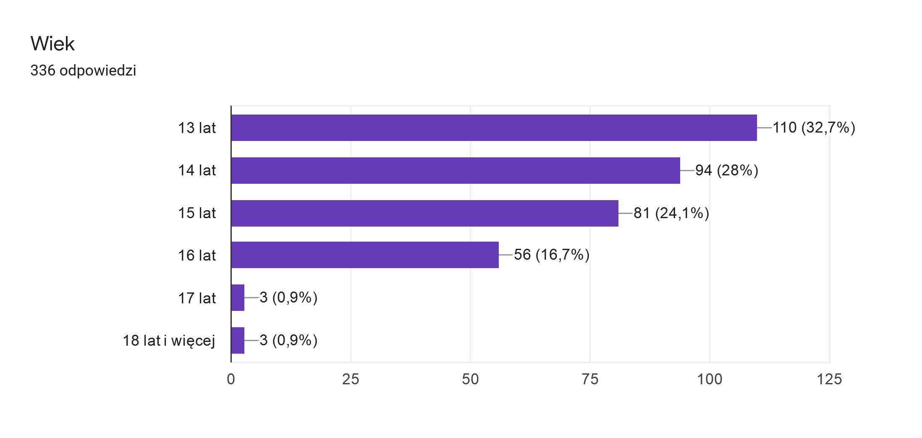
Kolejne pytanie tyczyło się spędzania czasu wolnego przez respondentów i udziału w zorganizowanych zajęciach.
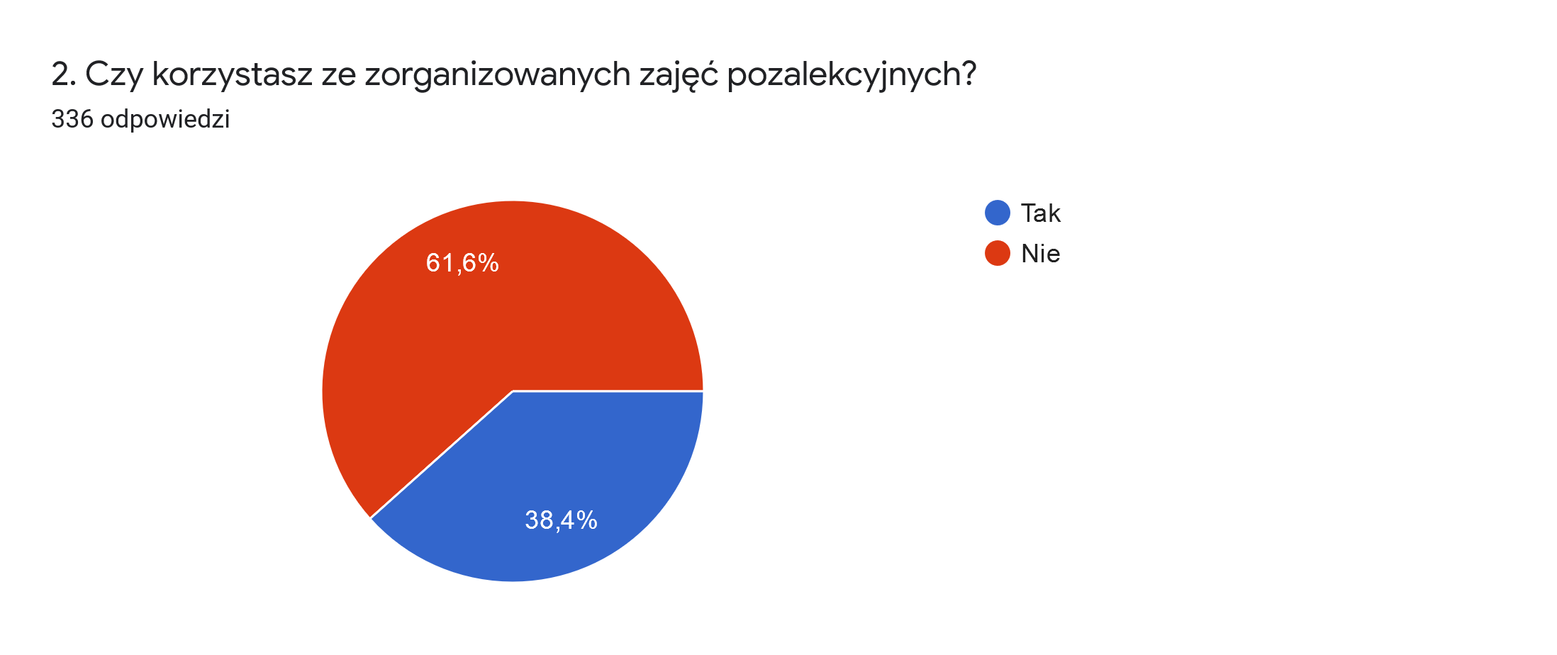

Udział w zajęciach pozalekcyjnych zadeklarowało 207 badanych, pozostałych 129 zaprzeczyło.
Pytając o formy spędzania czasu wolnego, badani najczęściej wskazywali:
- 119 ogląda filmy i programy (35%)
- 113 gra w gry (34%)
- 41 czyta (12%)
- 187 przegląda portale społecznościowe (56%)
- 184 spotyka się ze znajomymi (55%)
Pozostali respondenci jednostkowo (co stanowiło po 0,3%) wskazywali: spędzanie czasu z rodziną, pisanie opowiadań, odwiedzanie babci, uprawianie sportu, rysowanie, jazda rowerem, jazda na deskorolce, zabawa z rodzeństwem.

Kolejne pytania w ankiecie dotyczyły problemu sięgania po narkotyki.
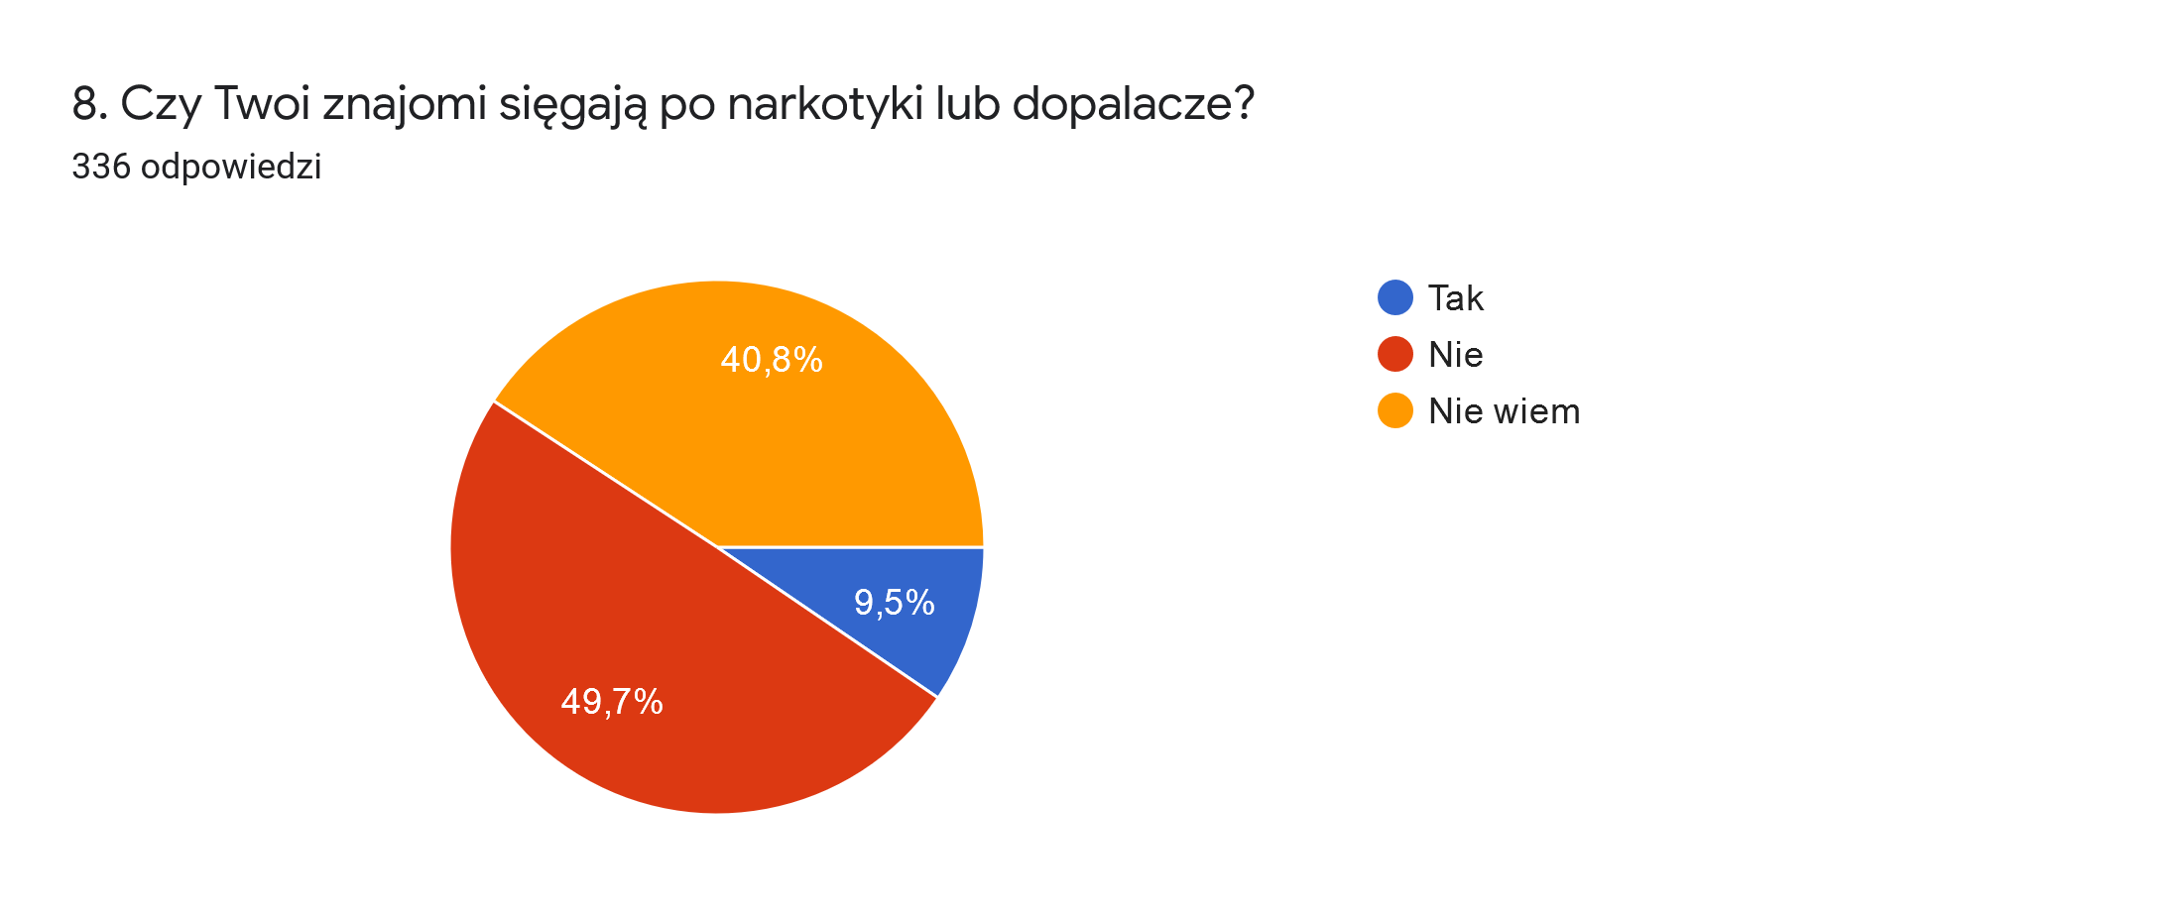
167 respondentów (49,7%) zaprzeczyło, by miało wśród znajomych osoby sięgające na narkotyki, 137 nie znało odpowiedzi jednoznacznie (40,8%), natomiast 32 badanych (9,5%) przyznało, iż zna takie osoby.

Jako okazje i powody do sięgania po narkotyki lub dopalacze, badani wskazywali następująco odpowiedzi:
- 186 spotkania ze znajomymi (55%)
- 184 z powodu problemów (54%)
- 42 brak zajęcia (12%)
- 19 jako miejsce sięgania po narkotyki wskazało szkołę (5%)
- 11 jako miejsce sięgania po narkotyki wskazało dom (3%)
- 66 osób nie wiedziało z jakiego powodu młodzież sięga po narkotyki (18%)

Pytając respondentów, czy kiedykolwiek sięgali po narkotyki, 309 osób (92%) zaprzeczyło, 20 badanych (6%) wskazało marihuanę,
12 osób leki farmaceutyczne zażywane w celu odurzenia (4%)
6 osób dopalacze (2%)
5 osób alkohol łączony z lekami (2%)
4 osoby amfetaminę (1,5%)

Kolejne pytanie tyczyło się palenia papierosów. Jak wskazuje poniższy wykres zaledwie 32 osoby przyznały iż sięgają po papierosy, pozostali 304 zaprzeczyły.
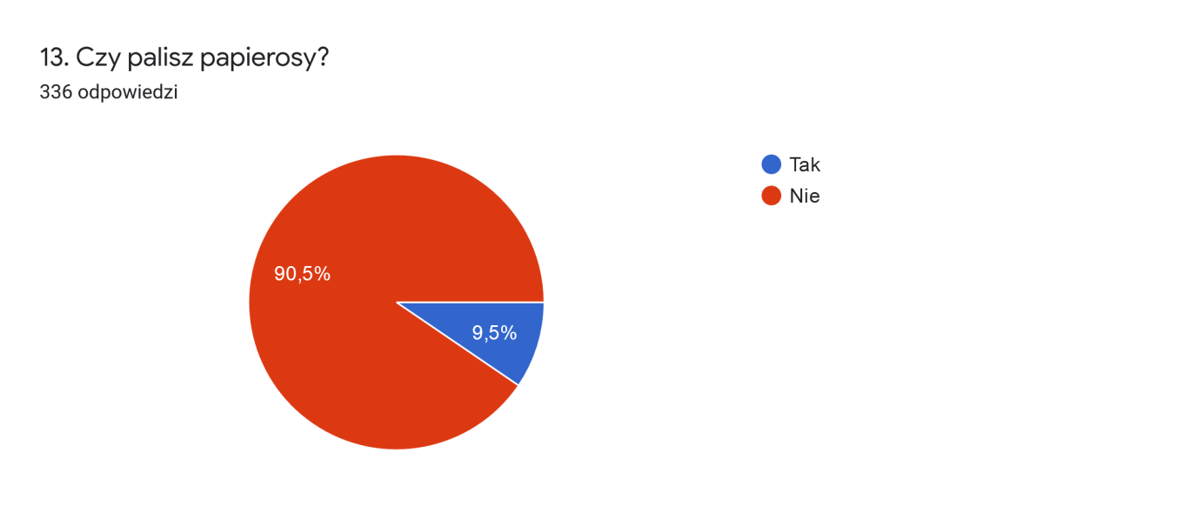

Kolejny wykres prezentuje rodzaj wyrobów tytoniowych używanych przez młodzież.
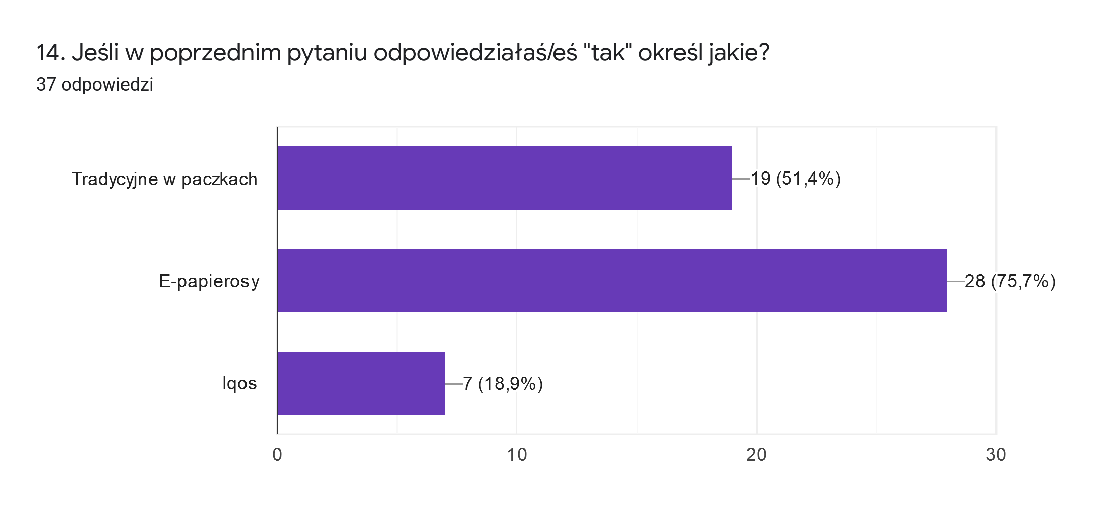

Pytając młodzież o konsekwencje wynikające z używania używek zaledwie 22 osoby (6,5%) przyznały, iż nie zna żadnych konsekwencji, pozostałych 314 osób (93,5%) posiada wiedze w tym zakresie.
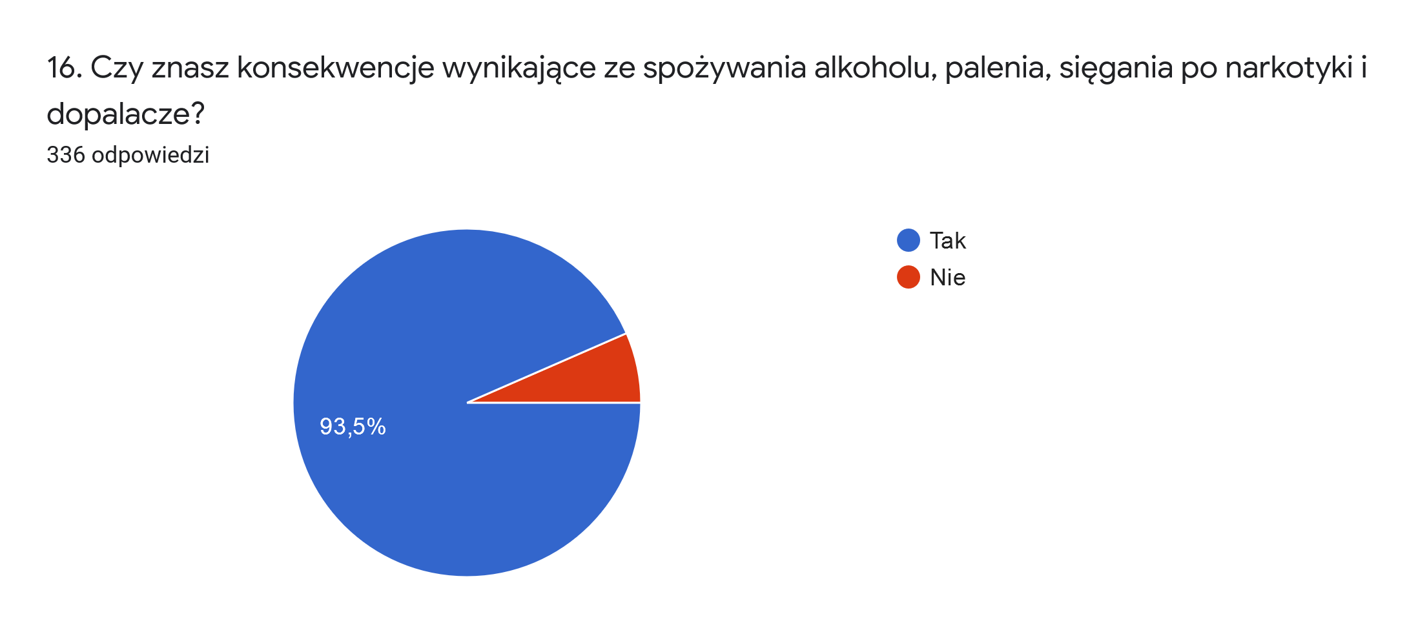
Badając problem uzależnień w bieżacym roku, waznym aspektem było także poznanie czy trwajaca od marca 2020 r. pandemia wynikjaca z wirusa Covid-19 ma wpływ na sięganie po substancje psychotropowe przez młodzież. Wyniki prezentuje ponizszy wykres:
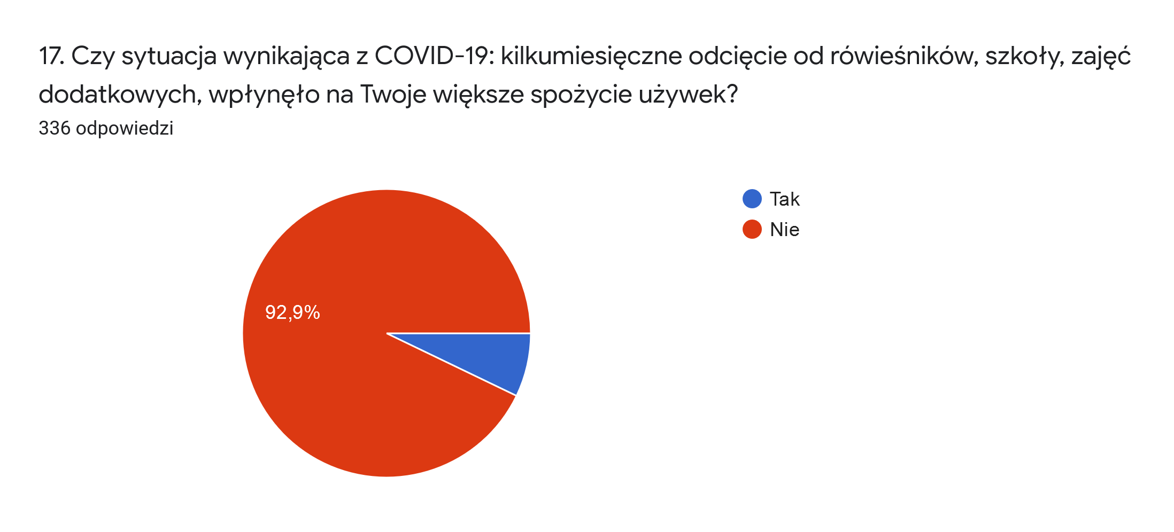
Zaledwie 24 osoby (7,2%) przyznało, iż obecna sytuacja wpływa na większe spożycie używek, natomiast pozostałych 312 osób (92,8%) zaprzeczyło.

4. Punkt konsultacyjny ds. uzależnień
W Polsce działa ponad 2000 punktów konsultacyjnych (źródło: Rekomendacje PARPA 2021) które udzielają pomocy osobom uzależnionym i członkom rodzin z problemem uzależnień.
W 2020 r. w Punkcie konsultacyjnym w Siemiatyczach odbyły się 102 konsultacje przeprowadzone przez Pełnomocnika ds. profilaktyki i przeciwdziałania uzależnieniom. Ponadto 4 razy w miesiącu prowadzone były spotkania rehabilitacyjne z certyfikowanym terapeutą uzależnień (spotkania indywidualne oraz rodzinne). W 2020 r. odbyło się 197 spotkań (z czego 33 rodzinnych tj. rodziców i dzieci lub małżeństw). Klientami były głównie osoby sięgające po narkotyki, alkohol – osoby niepełnoletnie oraz uzależnieni behawioralnie. Ponadto ze spotkań korzystali także członkowie rodzin żyjący z uzależnionymi, którzy uczęszczali na spotkania indywidualne wspierające.
CELE I ZADANIA PROGRAMU
Celem głównym Miejskiego Programu Przeciwdziałania Narkomanii jest ograniczenie zjawiska i negatywnych konsekwencji społecznych, wynikających z używania narkotyków i innych substancji psychoaktywnych.
Cel główny będzie realizowany w oparciu o cele szczegółowe:
- zmniejszenie zainteresowania narkotykami i środkami psychoaktywnymi wśród dzieci, młodzieży i młodych dorosłych poprzez realizację rekomendowanych programów profilaktycznych;
- podniesienie poziomu wiedzy mieszkańców Siemiatycz w zakresie problemów związanych z używaniem substancji psychoaktywnych.

Zadania programu:

I. Działania informacyjne i edukacyjne.

1. Prowadzenie działań edukacyjnych, w tym kampanii społecznych, adresowanych do różnych grup docelowych, w szczególności do dzieci, młodzieży i rodziców na temat zagrożeń wynikających z używania środków odurzających, substancji psychotropowych i NSP, a także z pozamedycznego stosowania produktów leczniczych, których używanie może prowadzić do uzależnienia.
2. Upowszechnianie informacji na temat dostępu do działań profilaktycznych, interwencyjnych, pomocowych i placówek leczenia dla osób zagrożonych uzależnieniem lub uzależnionych od środków odurzających, substancji psychotropowych i nowych substancji psychoaktywnych oraz ich rodzin przez bieżącą aktualizację baz danych i ich udostępnianie mieszkańcom
II. Rozwój kadr uczestniczących w realizacji zadań z zakresu przeciwdziałania Narkomanii.
1. Prowadzenie doskonalenia kompetencji osób pracujących z dziećmi i młodzieżą dotyczącego wczesnego rozpoznawania zagrożenia używania środków odurzających, substancji psychotropowych, środków zastępczych, NSP oraz umiejętności i podejmowania interwencji profilaktycznej
2. Szkolenie grup zawodowych w zakresie tematyki uzależnień od środków odurzających, substancji psychotropowych i NSP oraz skutecznych interwencji i programów profilaktycznych i leczniczych
3. Prowadzenie działań edukacyjnych i szkoleniowych dotyczących strategii rozwiązywania problemów wynikających z używania środków odurzających, substancji psychotropowych i NSP, kierowanych w szczególności do przedstawicieli organizacji pozarządowych i JST
4. Kontynuacja członkostwa w Podlaskim Forum Przeciwdziałania Uzależnieniom
III. Profilaktyka.
1. Profilaktyka uniwersalna:
1) poszerzanie i udoskonalanie oferty, upowszechnianie oraz wdrażanie programów profilaktyki o naukowych podstawach lub o potwierdzonej skuteczności adresowanych do dzieci i młodzieży w wieku szkolnym, osób dorosłych, w tym programów profilaktyki, które biorą pod uwagę wspólne czynniki chroniące i czynniki ryzyka używania substancji psychoaktywnych i innych zachowań ryzykownych, w szczególności zalecanych w ramach Systemu rekomendacji programów profilaktycznych i promocji zdrowia psychicznego
2) poszerzanie i udoskonalanie oferty, upowszechnianie oraz wdrażanie programów o naukowych podstawach lub o potwierdzonej skuteczności rozwijających kompetencje wychowawcze i profilaktyczne rodziców i osób pracujących z dziećmi i młodzieżą sprzyjające kształtowaniu postaw i zachowań prozdrowotnych dzieci i młodzieży
2. Profilaktyka selektywna:
1) poszerzanie i udoskonalanie oferty i wspieranie realizacji programów o naukowych podstawach lub o potwierdzonej skuteczności realizowanych m.in. przez organizacje pozarządowe i lokalnie działające podmioty publiczne w miejscach o zwiększonym ryzyku używania środków odurzających, substancji psychotropowych i NSP (np. miejsca rekreacji, imprezy miejskie)
2) poszerzanie i udoskonalanie oferty i wspieranie realizacji programów wczesnej interwencji i profilaktyki selektywnej, adresowanych do środowisk zagrożonych, w szczególności dzieci i młodzieży ze środowisk zmarginalizowanych, zagrożonych demoralizacją, wykluczeniem społecznym oraz osób używających środków odurzających, substancji psychotropowych i nowych substancji psychoaktywnych w sposób okazjonalny
3. Profilaktyka wskazująca:
Poszerzanie i udoskonalanie oferty i wspieranie realizacji programów profilaktyki wskazującej o naukowych podstawach lub o potwierdzonej skuteczności adresowanych do jednostek lub grup wysoce narażonych na czynniki ryzyka, w szczególności do osób używających środków odurzających, substancji psychotropowych i NSP w sposób szkodliwy
IV. Redukcja szkód, rehabilitacja i reintegracja społeczna
1) rozwijanie dostępu do leczenia dla osób używających szkodliwie i uzależnionych od środków odurzających, substancji psychotropowych i NSP poprzez przyjazdy certyfikowanego terapeuty uzależnień w Punkcie konsultacyjnym przy ul. Leg. Piłsudskiego 1 w Siemiatyczach
2) zwiększanie oferty działań zmierzających do aktywizacji zawodowej i społecznej osób uzależnionych od środków odurzających, substancji psychotropowych i NSP lub zwiększanie dostępności do istniejących form wsparcia
V. Monitorowanie sytuacji epidemiologicznej w zakresie używania środków odurzających, substancji psychotropowych i NSP oraz postaw społecznych i reakcji instytucjonalnych
Ocena aktualnego stanu problemów narkotykowych, istniejących zasobów oraz efektów prowadzonych dotychczas działań, przeprowadzenie lokalnej diagnozy problemów w zakresie zażywania narkotyków wśród uczniów.
Zasady finansowania
Finansowanie programu będzie dokonywane w ramach środków własnych Miasta uzyskanych z opłat za wydane zezwolenia na sprzedaż alkoholu uchwalanych corocznie w budżecie miasta, na które w 2021 r. przewidziano 30 000 zł.
Monitoring i realizacja programu
Monitoring i realizacja Programu prowadzona będzie poprzez:
- sprawozdanie wewnętrzne dla Rady Miasta Siemiatycze
- zewnętrzne dla Krajowego Biura ds. Przeciwdziałania Narkomanii.

